**INFORME N° 001-2024/SGEI/MPA/E.TIC-MRLL.**

**A :** ING. RICHARD ERWIN MONTALVO ALVARO

**RESIDENTE DE OBRA (e)**

**DE** : ING. MANUEL RAUL LIVANO LUNA.

Especialista de Cableado Estructurado y Comunicaciones

**ASUNTO : INFORME DE ACTIVIDADES REALIZADAS ENERO 2024.**

**FECHA :** Abancay, 30 de enero del 2024.

Mediante la presente me dirijo a su autoridad, con la finalidad de presentar el informe mensual correspondiente al mes de enero 2024 del proyecto “**MEJORAMIENTO DE LA GESTIÓN MUNICIPAL Y SERVICIO ADMINISTRATIVO DE LA MUNICIPALIDAD PROVINCIAL DE ABANCAY, DISTRITO DE ABANCAY – PROVINCIA DE APURÍMAC**”.

Que, con la finalidad de continuar con la ejecución física del proyecto se han realizado actividades con la finalidad de continuar con los procesos de adquisición y elaboración de los requerimientos.

Actualmente el componente Soluciones de Tecnologías de Información y Comunicación TIC viene realizando actividades relacionadas a la adquisición de accesorios, insumos y equipos de audio y video con la finalidad de poder realizar la ejecución física de estas partidas en los días subsiguientes.

En el siguiente cuadro se detalla las actividades

Es todo cuanto informo para su conocimiento y fines.

Atentamente.

|  |  |  |
| --- | --- | --- |
| **CUADRO DE LABORES REALIZADAS** | | |
| 1.- | Elaboración de especificaciones técnicas.   * Elaboración de pedidos de compras de accesorios para las instalaciones de sistemas de detección de humo. * Elaboración de pedidos de compra para la adquisición de sistemas de Sub Activos. | Del 08 de enero al 13 de enero del 2023. |
| 2.- | Presentación de especificaciones técnicas y pedidos de compra.   * Presentación de pedidos de compra para la adquisición de gabinetes y switch. * Actualización de especificaciones técnicas de equipos de video vigilancia. | Del 15 de enero al 20 de enero del 2023. |
| 3.- | Instalación de Jack en tomas de datos.   * Elaboración de pedidos para la adquisición de equipos central telefónica IP. * Elaboración de pedido de compra para la adquisición de teléfonos VoIP | Del 22 de enero al 27 de enero del 2023. |
| 4.- | Actualización de planimetría relacionado a instalaciones del sistema de audio.   * Actualización de planos para cableado de audio XLR y TS. * Actualización de planos de ubicación de equipos DSP. | Del 29 de enero al 31 de enero del 2023. |

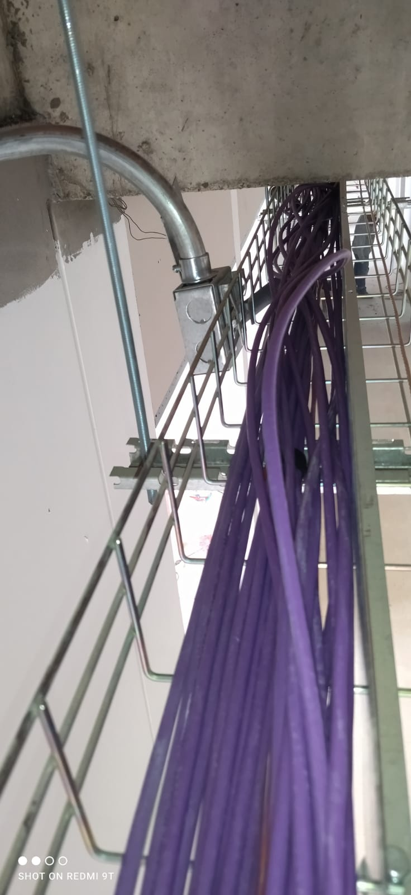

Cableado y peinadode red de datos en el segundo nivel

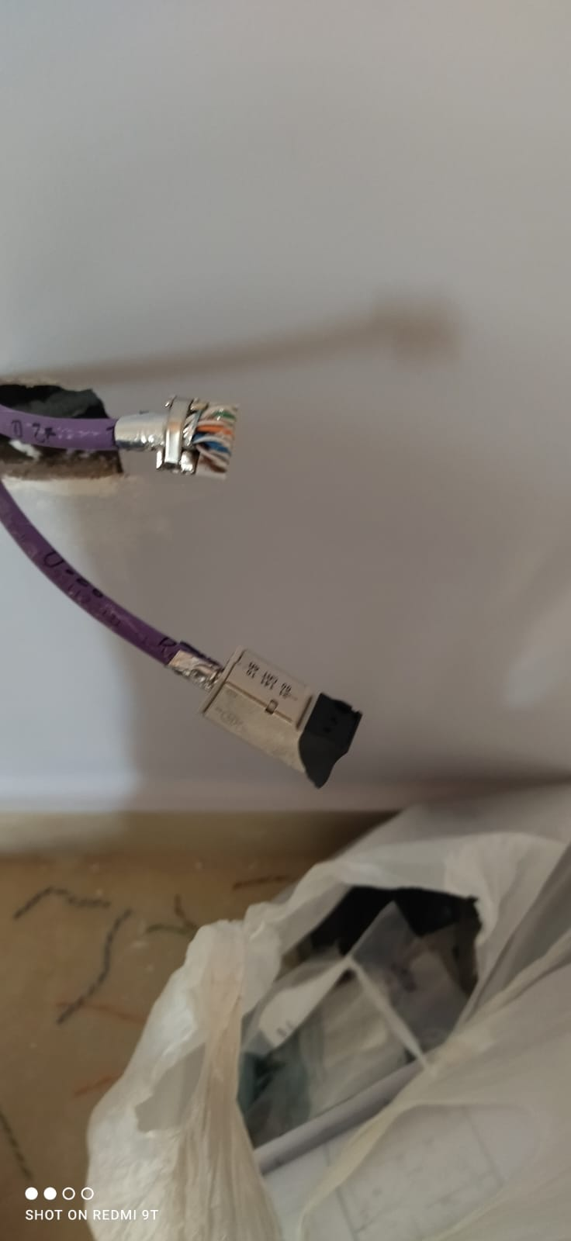

Ponchado de puntos de datos en pared

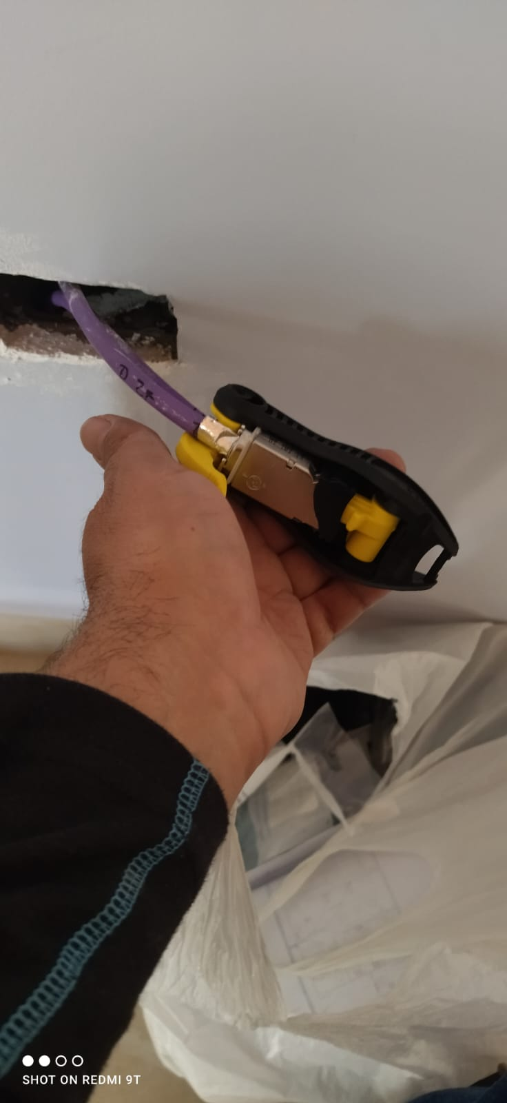

Ponchado de jack en el tercer nivel

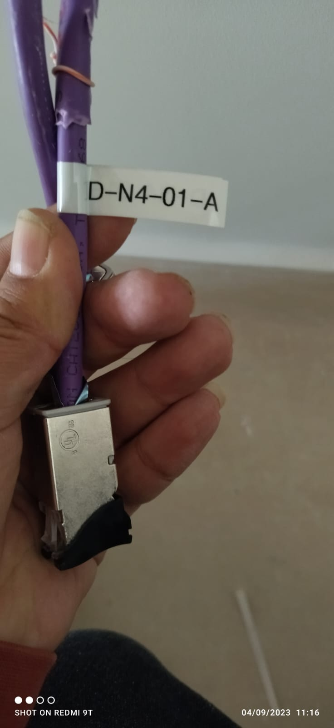

etiquetado de puntos en todos los bloques

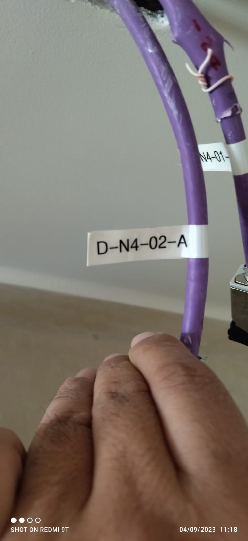etiquetado del cableado en todos los puntos

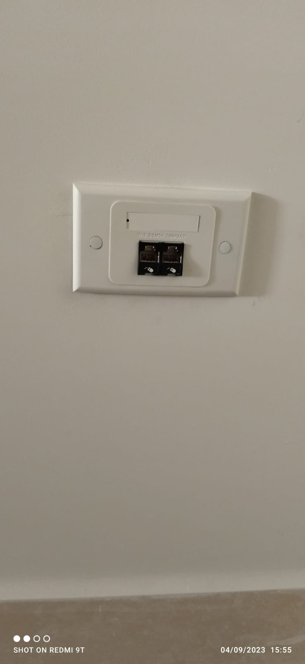Colocacion de cajas toma datos en todos los puntos

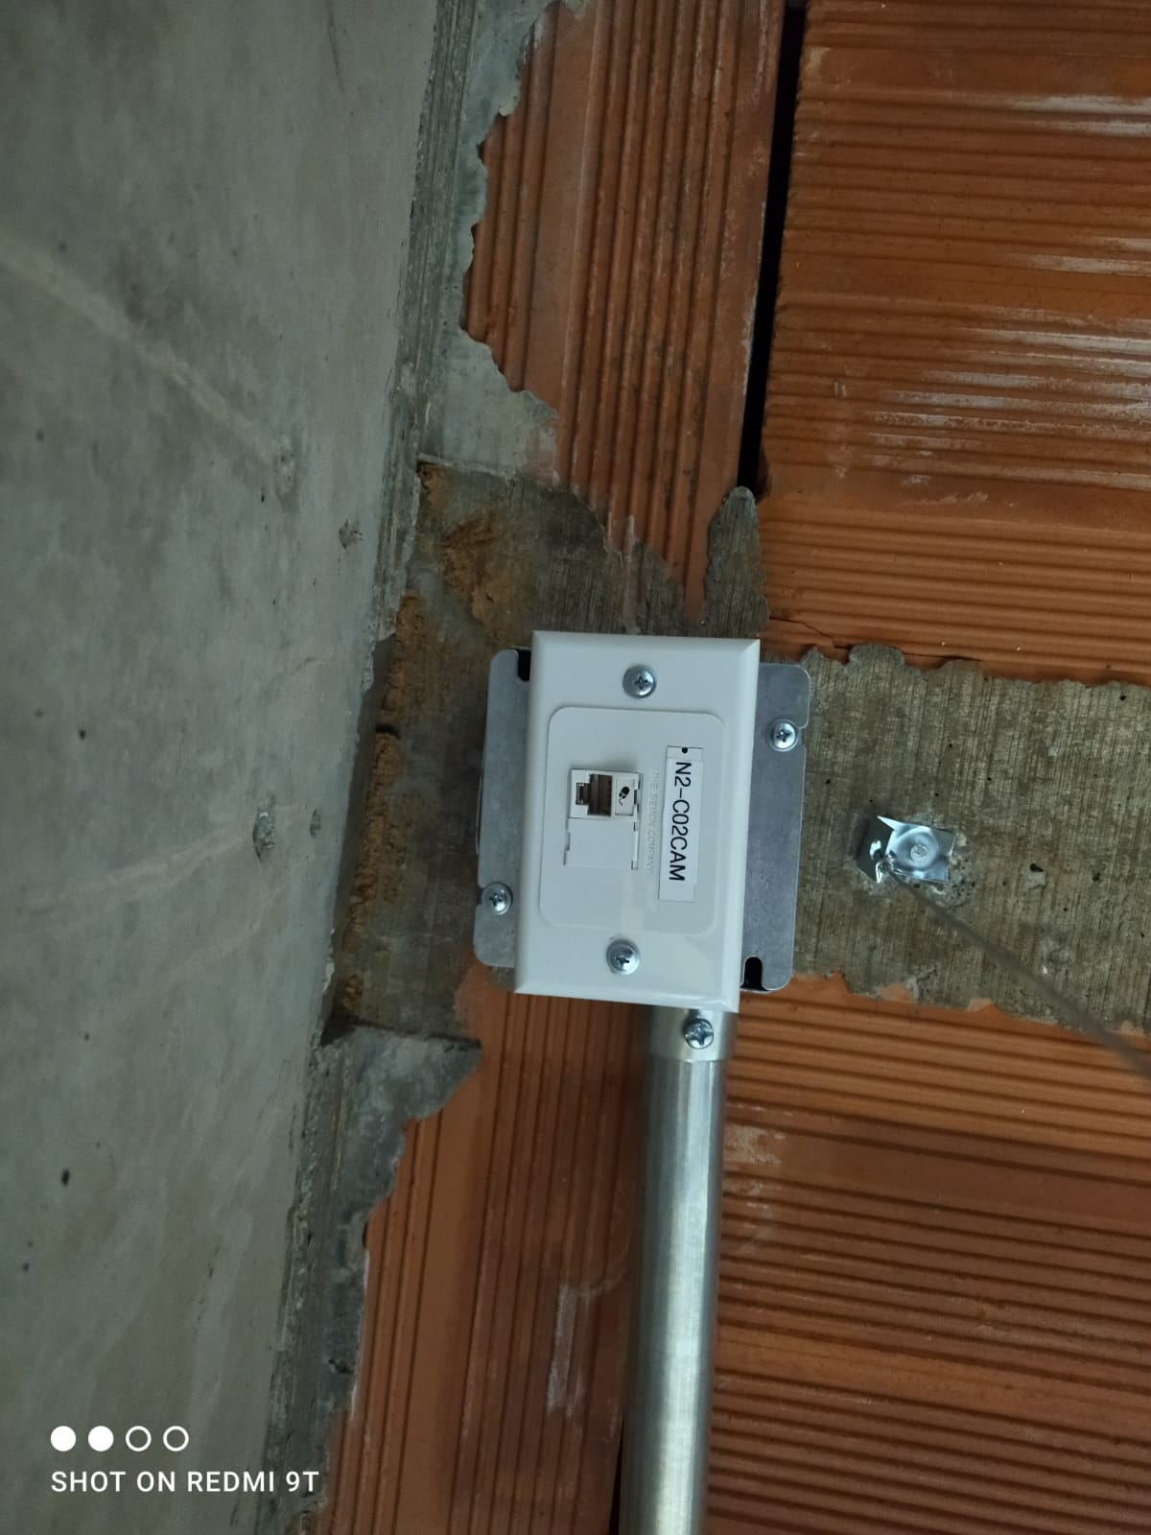

Instalación de cajas toma datos en puntos de techo para cámaras en todos los niveles